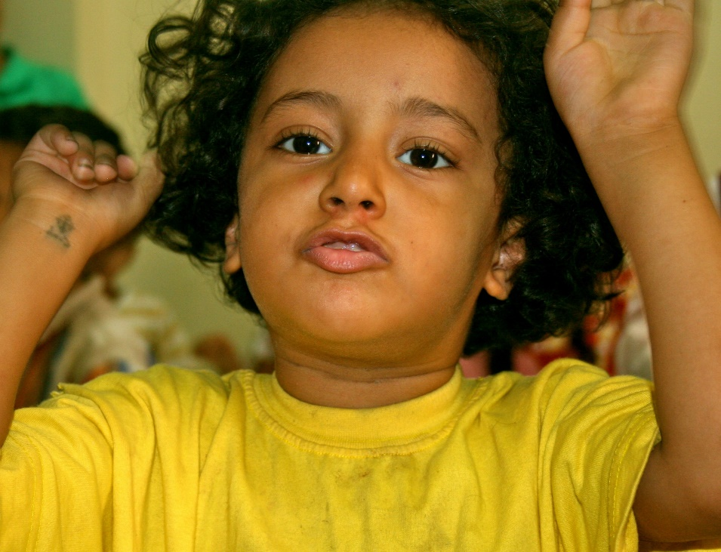

Et kors å bære?

Har du kors hjemme? Det kan hende at du har. Mange har også smykker med kors på, som de bærer rundt halsen. Det gjør mange for at de skal huske på det som skjedde i påsken og minne seg selv på at de er elsket av Gud!

Ser du bildet av Thomas? Han er en av Stefanusbarna på søppelfjellet og får gå i barnehage hver dag! Der elsker han å synge sanger. Spesielt sanger med bevegelse. Og når han løfter opp hendene sine, kan du se at han har et lite merke på håndleddet? Hvis du ser skikkelig nøye ser du hva det er? Det er et kors, som han har tatovert der! Thomas er jo bare 5 år, så han er jo litt for ung for å ha tatoveringer, egentlig. Men nå skal jeg fortelle deg noe rart. Når et kristen barn i Egypt blir født, blir de døpt ganske fort, slik som mange blir i Norge. Men når barnet kanskje bare har blitt ett år, så tar de dem med til en som kan tatovere. Også får de et kors tatovert på håndleddet. Det høres litt rart ut for oss i Norge. Men så er det sånn, at nå kan aldri Thomas glemme at han er en kristen! Når han hilser på noen, når han synger med bevegelser, hver gang han gir noe eller får noe, rekker han ut hånden med det tatoverte korset. Da husker har «Jeg er en kristen. Jeg er elsket av Gud»

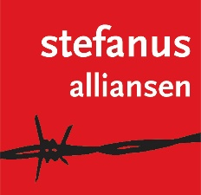
Det er det jo ganske fint å minne både seg selv og andre på! Derfor får også du et kors som du kan tatovere på håndleddet ditt. Det varer ikke hele livet, men du kan kjenne på den en stund, hvordan det føles å minne seg selv på at akkurat du er Guds øyensten. Hver eneste dag!

